**关于新建业务单元的操作手册**

1. **指导目标**

通过手册可以独立新建业务单元。

1. **业务单元的建立**

1 操作节点：动态建模平台-组织管理-业务单元

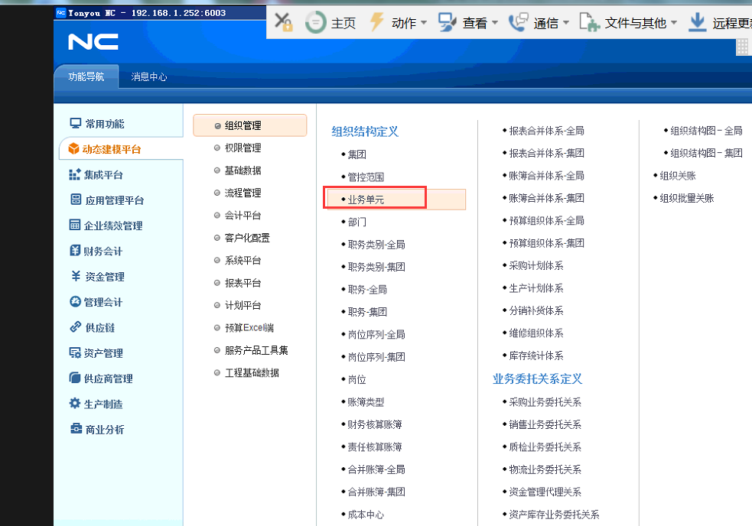

2点击增加，如下图

要根据实际业务选组织职能

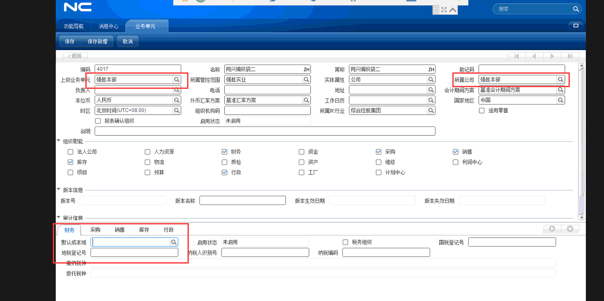

注意事项：

(1)上级业务单元，如果你要建立二级的业务单元，那就选一级，如果你要建立三级的业务单元，那就选二级。比如要在同兴编织袋下面建立同兴编织袋三车间，那这里就选4006同兴编织袋。

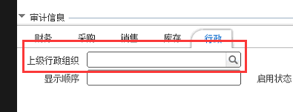

(2)所属公司根据实际来选，选好后，库存属性的，所属财务组织自动填上。

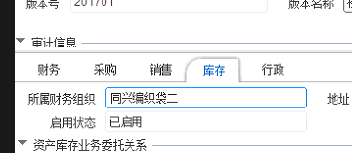

(3)上级行政组织一般都选强胜本部

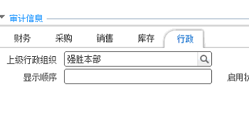

(4)财务属性里面的默认成本域，在新增成本域后再关联上

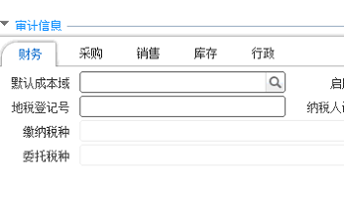

3 设置业务期初期间

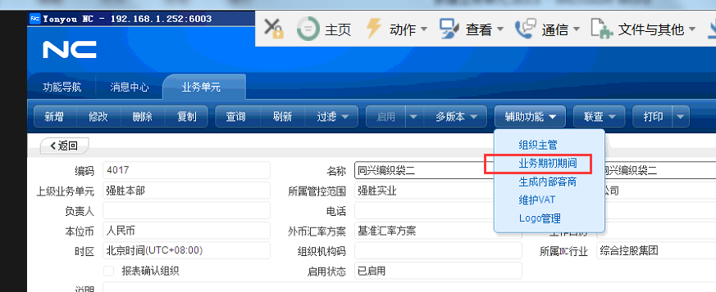

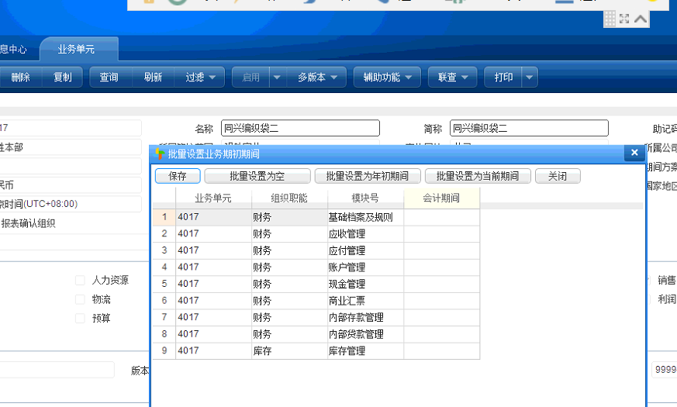

这里要设置模块的启用期间，注意一旦启用就不能动了，所以慎重。

4分配权限

功能节点: 动态建模平台-权限管理-业务类角色

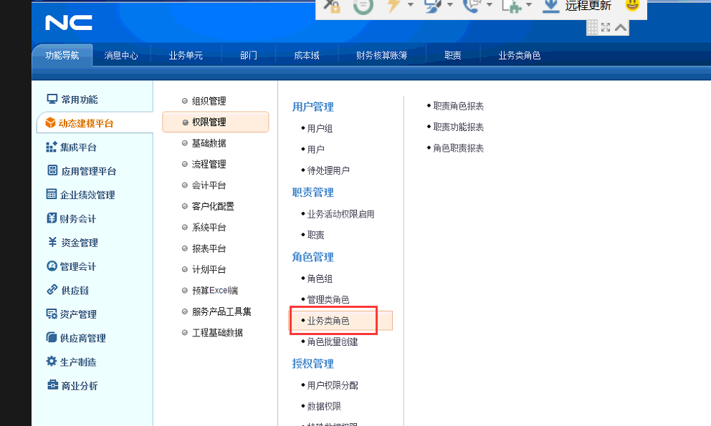

选择要分配业务单元的角色

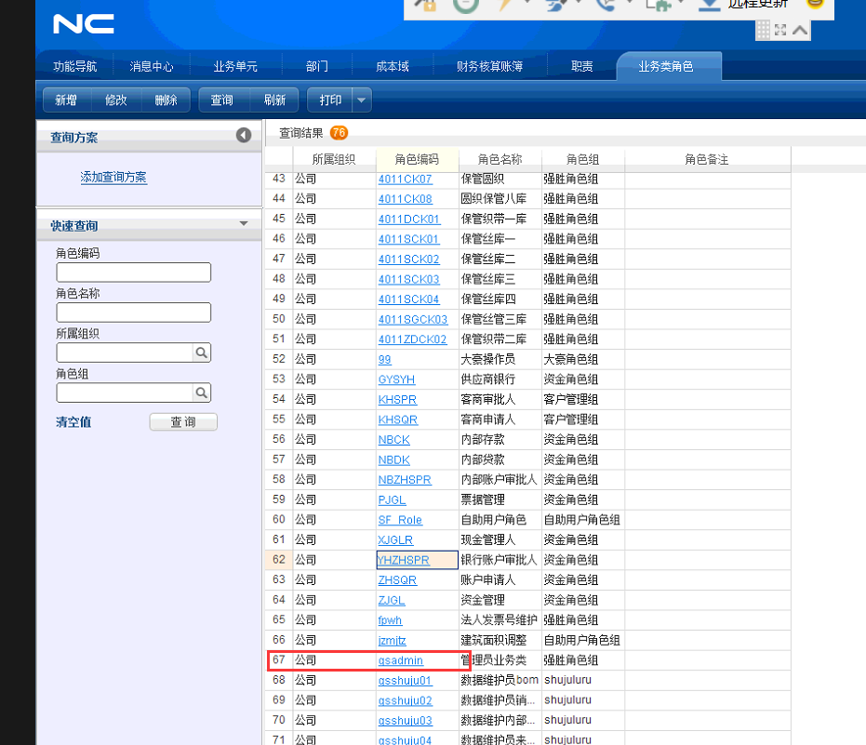

把对应的业务单元选过去

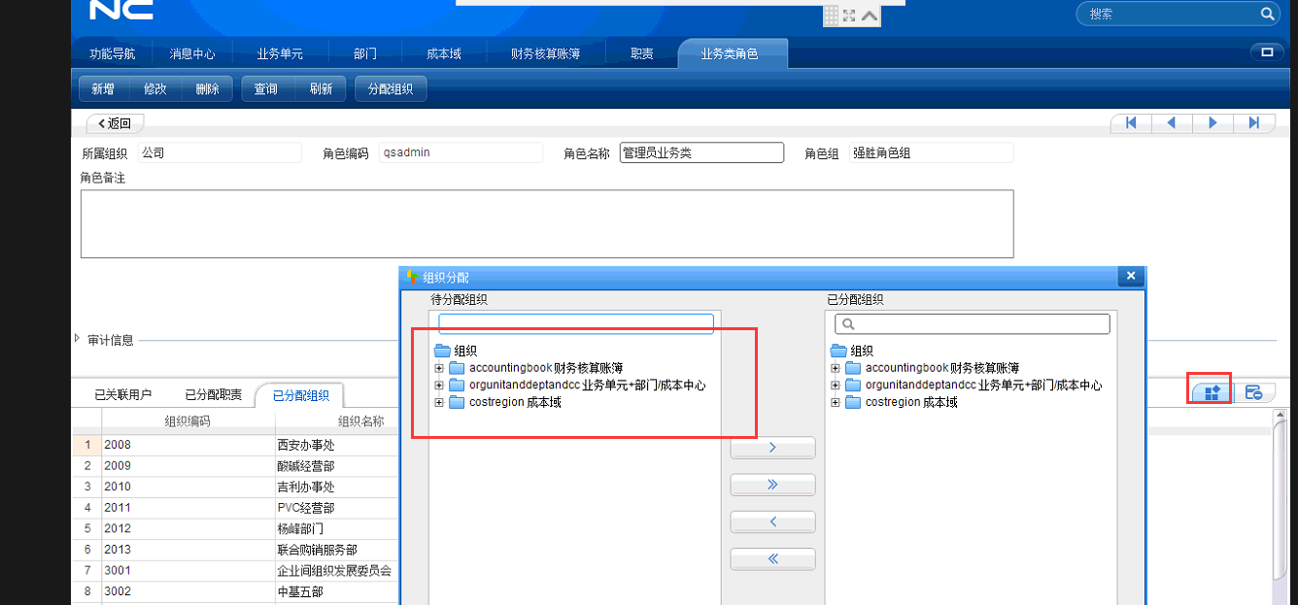

5新建财务核算帐簿

注销用户，重新进入nc。动态建模平台-组织管理-财务核算帐簿

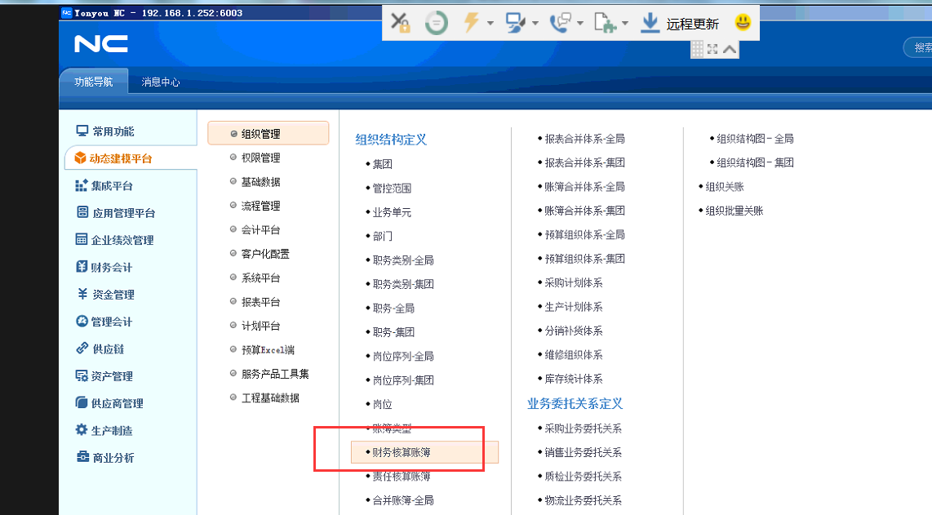

新增账簿

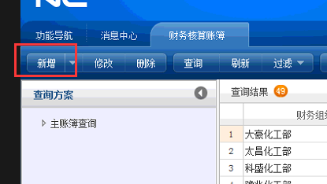

选好对应的财务组织和其他选项，保存

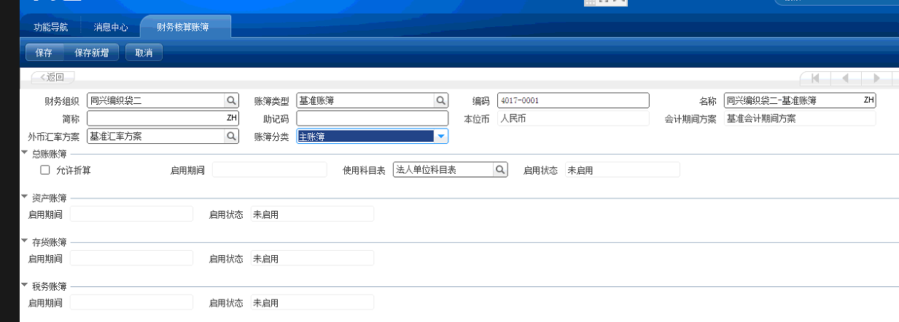

启用

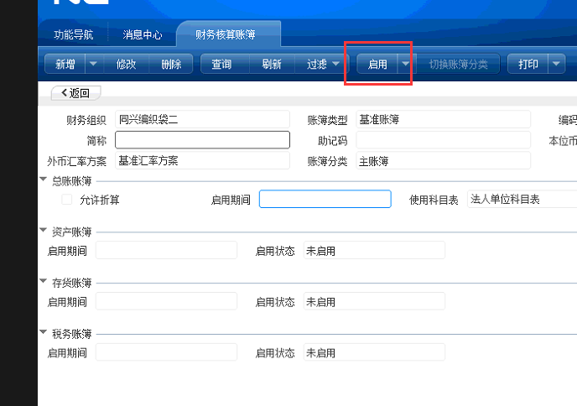

注意启用期间

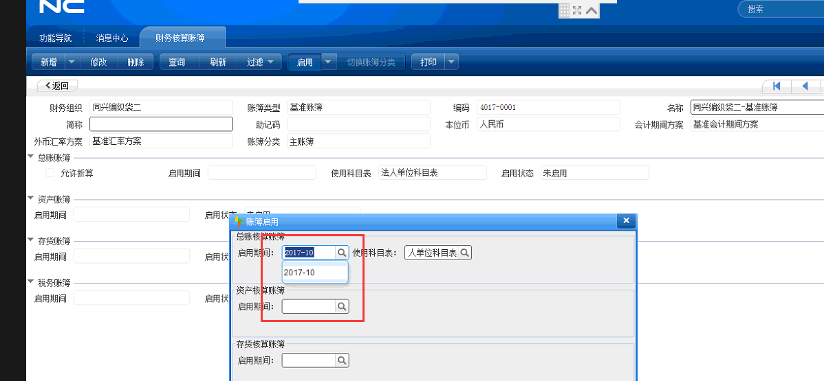

6建立成本域

功能节点：动态建模平台-组织管理-组织结构定义-成本域

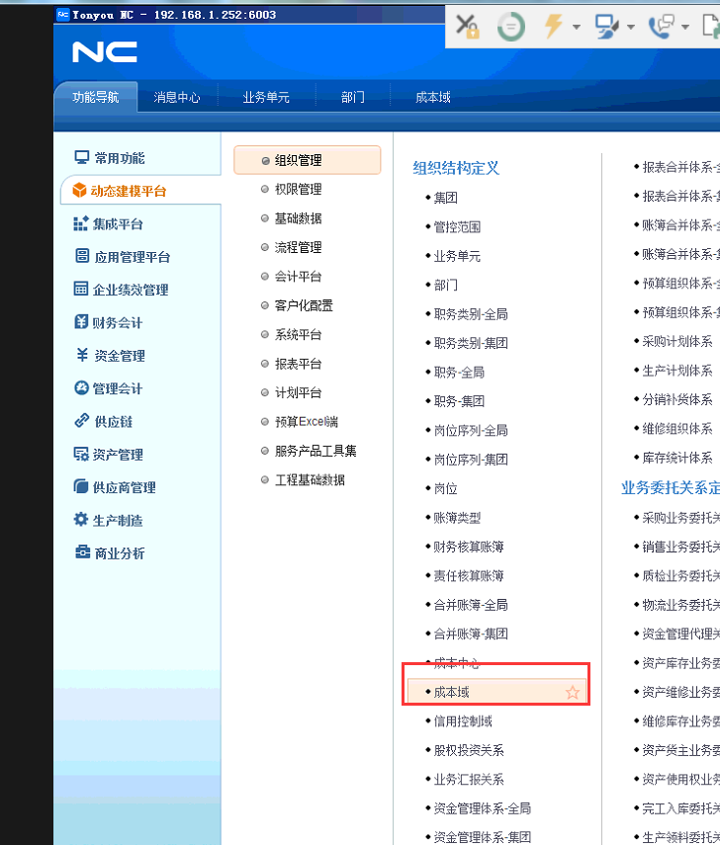

新增

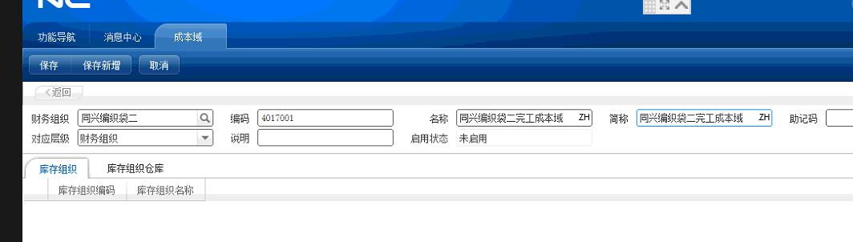

这里注意这两种方式，如果有供应链，需要配合仓库档案一起使用。

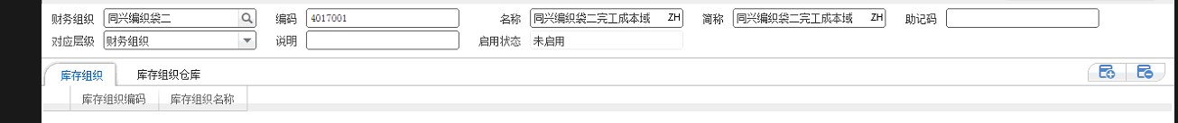

启用

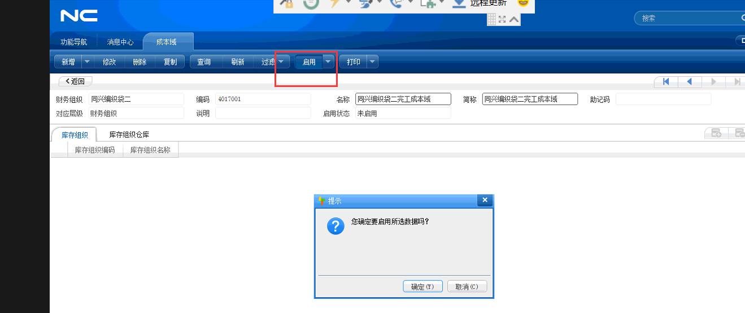

7回到分配权限的节点，把新增的会计账簿和成本域分配下权限,再在业务单元里面关联默认成本域

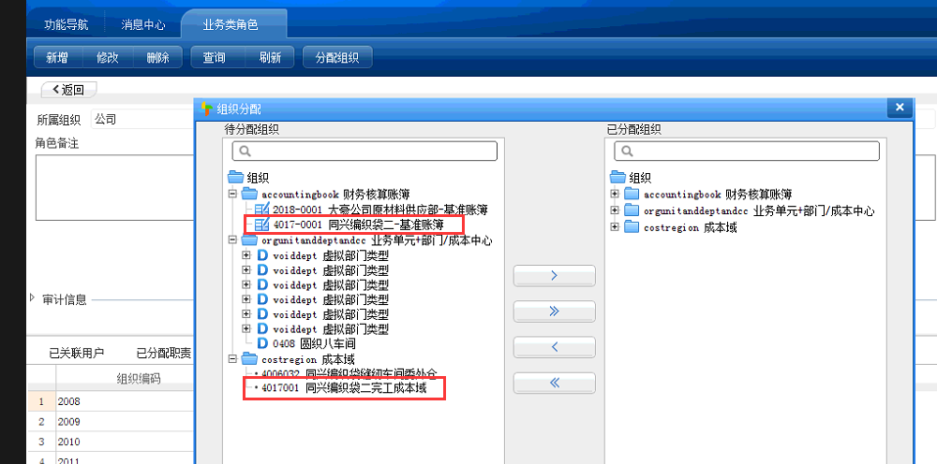

1. **业务单元建立后的设置**
2. 会计科目设置，

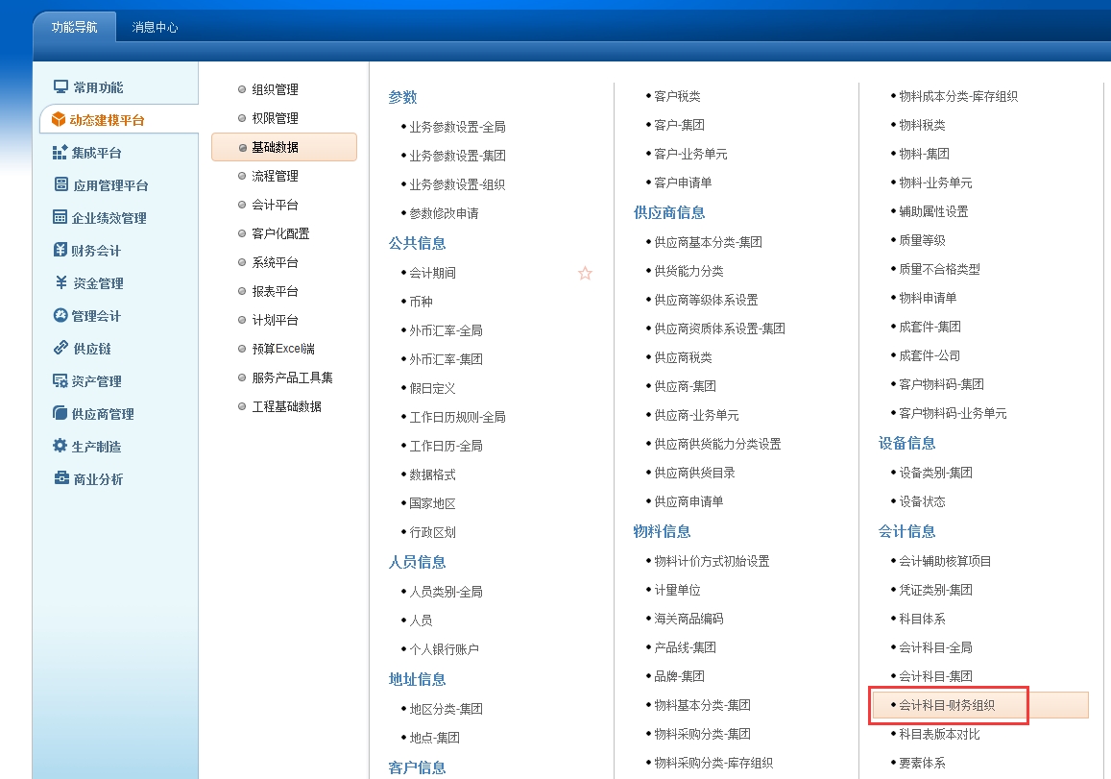

1.1选中要增加科目体系的业务单元

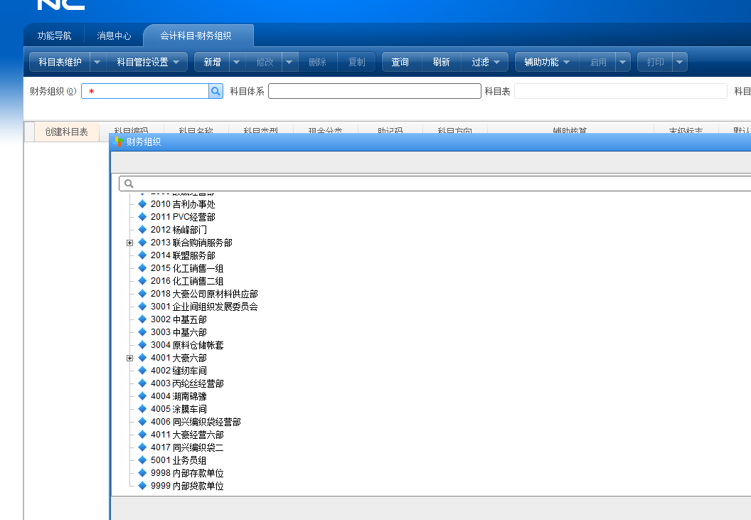

1.2增加科目表，蓝色的是集团科目，不可修改，可以在下面增加科目

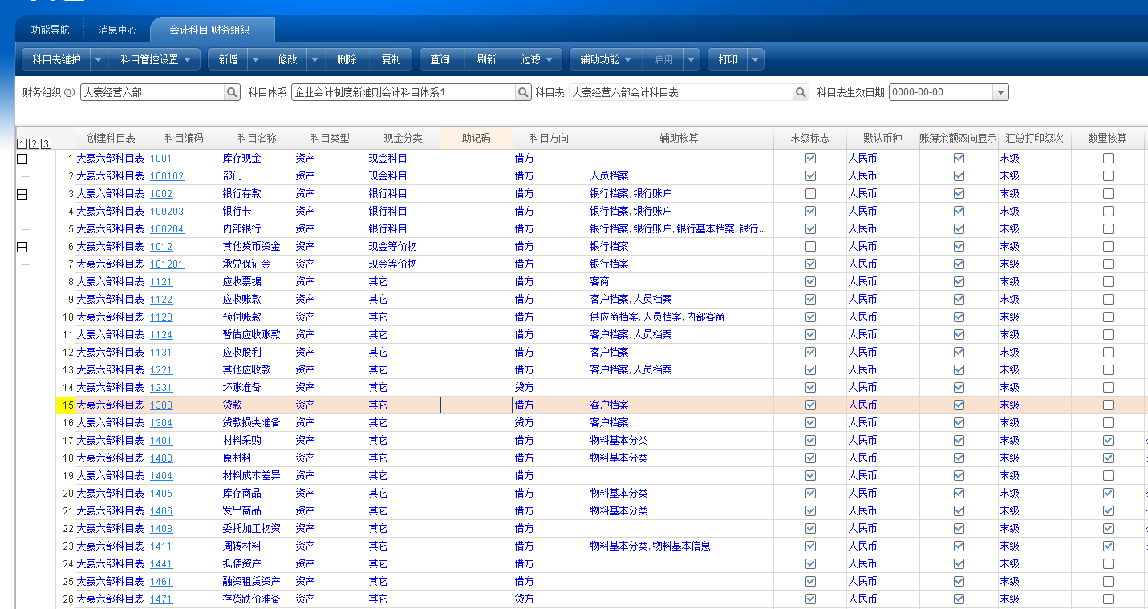

2仓库增加

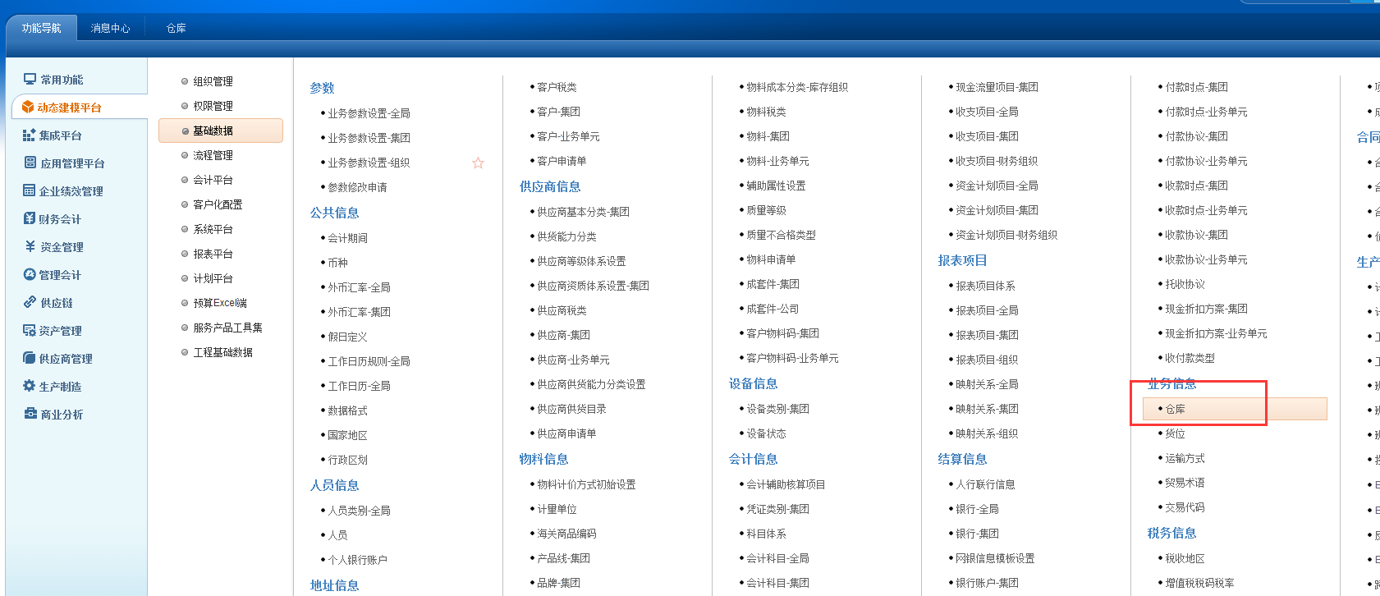

2.1增加需要的仓库

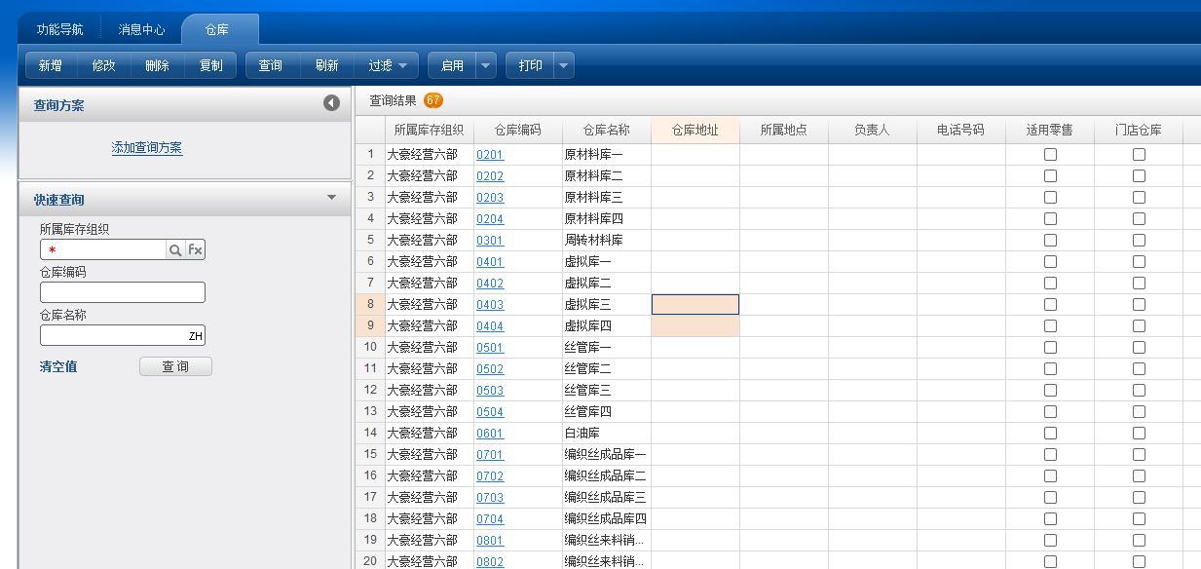

1. 分配物料

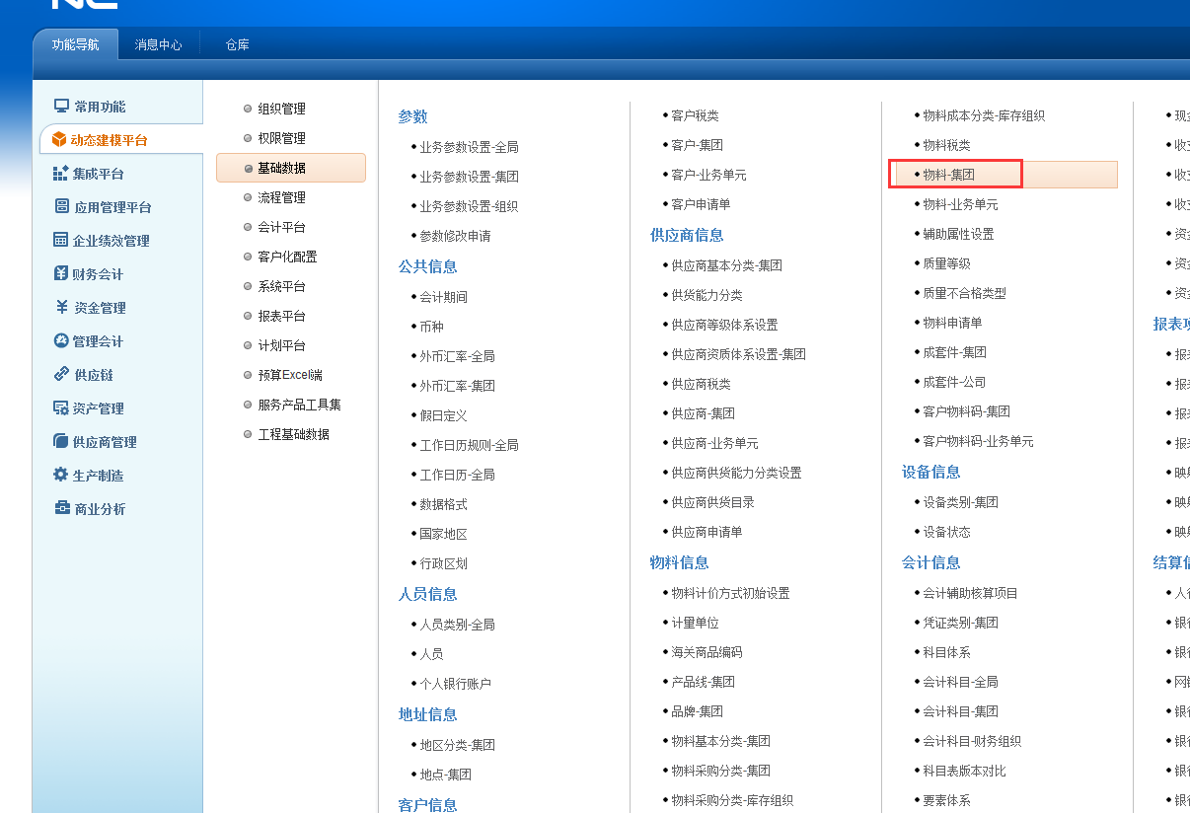

2.1 用分配功能把需要的物料分配到对应的业务单元上

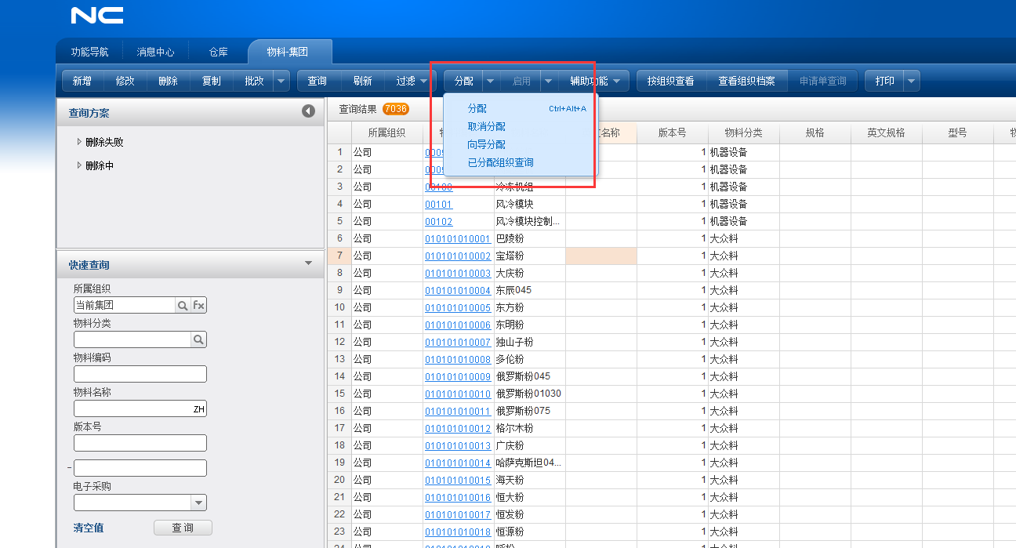

2.2 用物料计价方式初始设置来批量定义计价方式

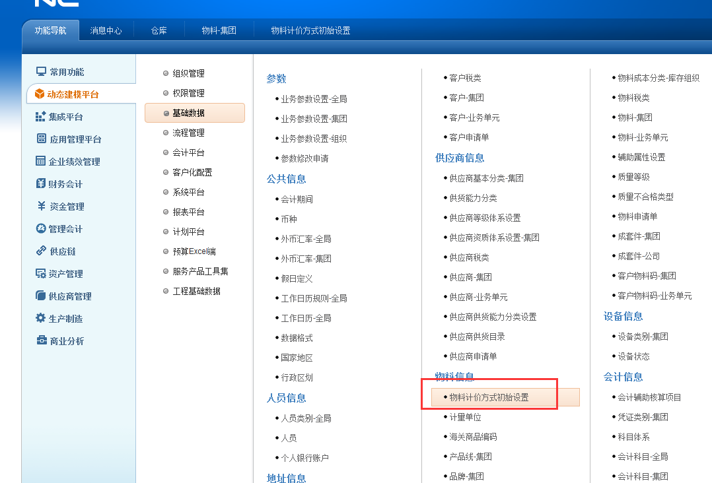

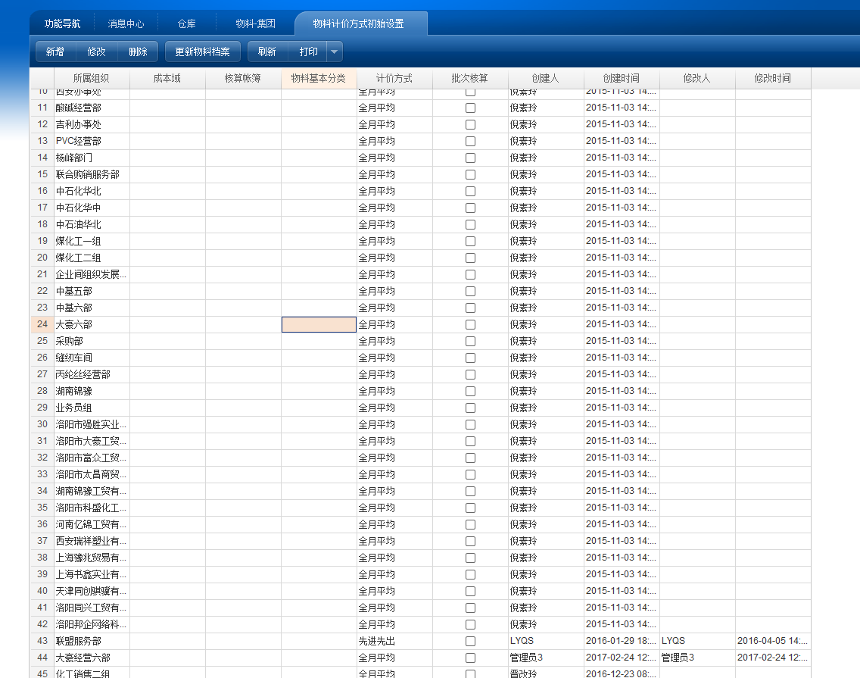

3客户、供应商档案也要批量分配

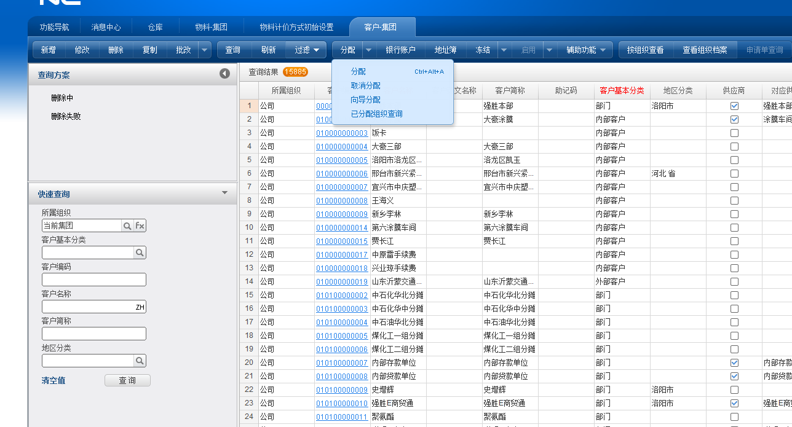

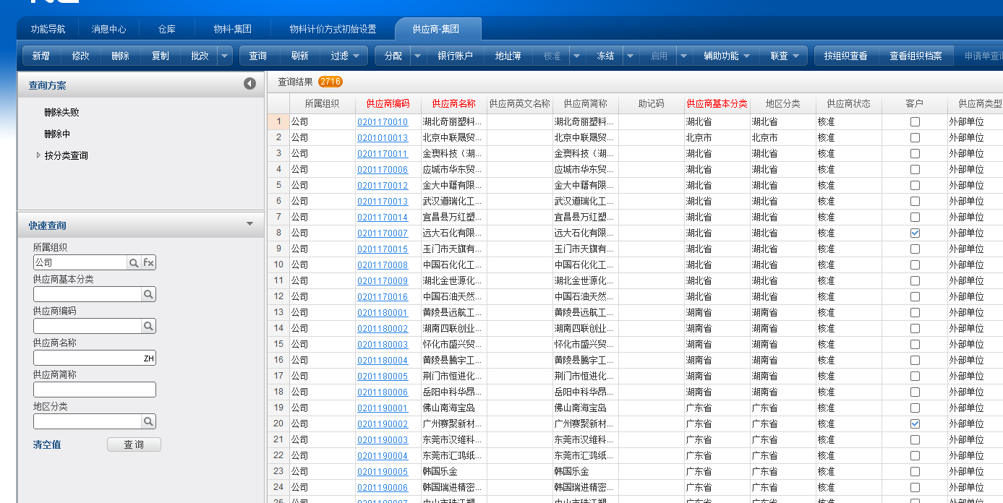

1. 然后配置会计平台，具体的设置可以参照会计平台的培训ppt。

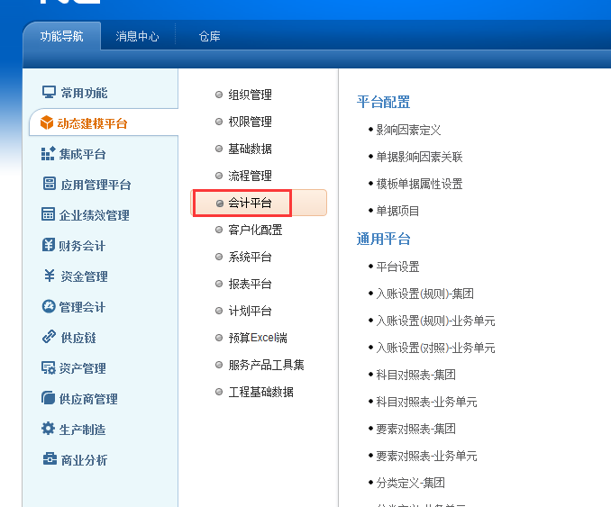

1. 如果有生产模块，就要大量的增加产品bom

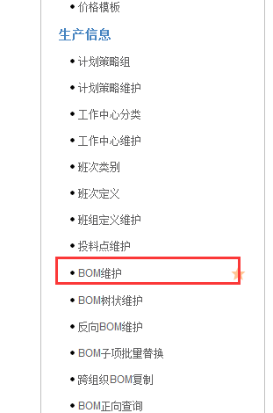

6 其余还有很多设置，但要根据实际业务，和模块启用情况。具体情况具体分析。设置完后，倒入期初，就可以做业务了。